# 民族文化遗产旅游重点村时空演化机制分析

（研究设计）

### 一、研究背景及意义

遗产旅游作为旅游产品多元化的发展方式之一，已成为当前旅游市场和旅游研究领域的热门方向。《“十四五”文化和旅游发展规划》指出，建设非物质文化遗产特色村镇，结合国家重大战略加强非物质文化遗产保护传承，培育文化和旅游融合发展新业态。

凉山彝族自治州是全国最大的彝族聚居地且民族众多，还拥有如布依族、傈僳族等12个世居少数民族，凉山依托山区地形地貌、气候与生物资源，形成了丰富的独特民族文化遗产。部分村落依托其典型的民族文化遗产发展乡村旅游，如昭觉县支尓莫乡阿土列尔村（悬崖村）、德昌县德州镇角半村（主要依托桑葚樱桃产业发展乡村旅游，与研究主题不符）先后入选国家级乡村旅游重点村，西昌市安哈镇长板桥村（彝族村落）、西瑶镇拉落村（布依族村落）入选四川省天府旅游名村，是全国、全省民族文化遗产旅游发展的典型样板。

这些村落如何依托其优势民族文化遗产资源一步一步发展成为样板，现状成效（建设水平与游客满意度测量）如何？是目前亟待回答的问题，回答这一问题有助于提出其如何进一步完善旅游产品体系、优化旅游经营体系的建议，并为凉山州及其他山区民族文化遗产优势区推动文旅融合发展总结经验、提供建议。

### 二、研究对象与目的

研究对象是：凉山州昭觉县支尓莫乡阿土列尔村、西昌市安哈镇长板桥村、宁南县西瑶镇拉落村。

研究内容为：通过分析以上村的乡村民族文化遗产旅游发展在2012年、2017年、2022年（党的十八大以来）的空间格局，总结形成山区民族文化遗产旅游发展的时空演化一般规律，从旅游前中后过程中“人”的视角，深度访谈或网络收集、了解旅游主体（游客）、旅游介体（政府、专家、媒体等）、旅游从业者（当地民众、旅游企业等）对村民族文化遗产旅游发展的相关行为、评价和看法，解释形成以上时空演化规律的原因，最后基于演化规律及其成因提出下一步的发展建议。

研究目的是：理清山区民族文化遗产旅游发展的时空演化规律，并对演化规律作出解释，最后基于时空演化视角民族文化遗产旅游提出发展建议。

### 三、文献综述

文化遗产和旅游协同发展研究领域主要有“二元结构论”和“融合交织论”两个方向的理论，两个理论在其话语背景下均存在一定的合理性[1]。随着理论研究不断深入，有学者发现，文化遗产和旅游的融合在实践中已经成为一种普遍现象，有力支持了“融合交织论” 的观点，但是，一些文化遗产旅游地建设发展缓慢甚至停滞，提升了深入研究“二元结构论”“的必要性[2]。同时，进行文化遗产旅游相关研究时，需跳出研究文化遗产和旅游二者内部关系的视角，从文化遗产旅游及其从业者社会角色变迁[3]，旅游主体、介体以及旅游从业者对文化遗产旅游发展的影响及其内部的权力话语与治理转型[4-6]，文化遗产旅游地时空演化[7]等角度开展更为深入的分析，以实现文化是旅游的灵魂、旅游是文化的载体的协调发展关系[2]。

已有研究大多旨在推动文化遗产旅游地全面发展，研究内容主要涉及文化遗产旅游地时空演化及影响因素[8]、文化遗产保护传承与活化驱动机制[9]、文化遗产与旅游融合发展路径[10]、文化遗产旅游资源评价[11]等方面。其中，有关文化遗产旅游地时空演化的研究较少，已有研究主要关注区域性、大尺度的文化遗产旅游村或景区的空间演化，如区域内数个文化遗产旅游村的空间分布特征及其影响因素[12, 13]，几乎没有关注少数或单个文化遗产旅游村落内部空间功能时空演化规律及其原因的研究。

“解剖麻雀”是推动文化遗产旅游地提档升级、提质增效发展的必要步骤，需要从微观层面总结文化遗产旅游地的时空演化特征、总结形成一般规律，并解释促进其演化的深层次原因。因此，本文以三个优秀的民族文化遗产旅游村为研究对象，旨在理清山区民族文化遗产旅游发展的时空演化规律，并分别从旅游主体、旅游介体、旅游从业者的视角对演化规律作出解释，最后提出基于时空演化视角下的民族文化遗产旅游发展建议。

### 四、理论模型与技术路线

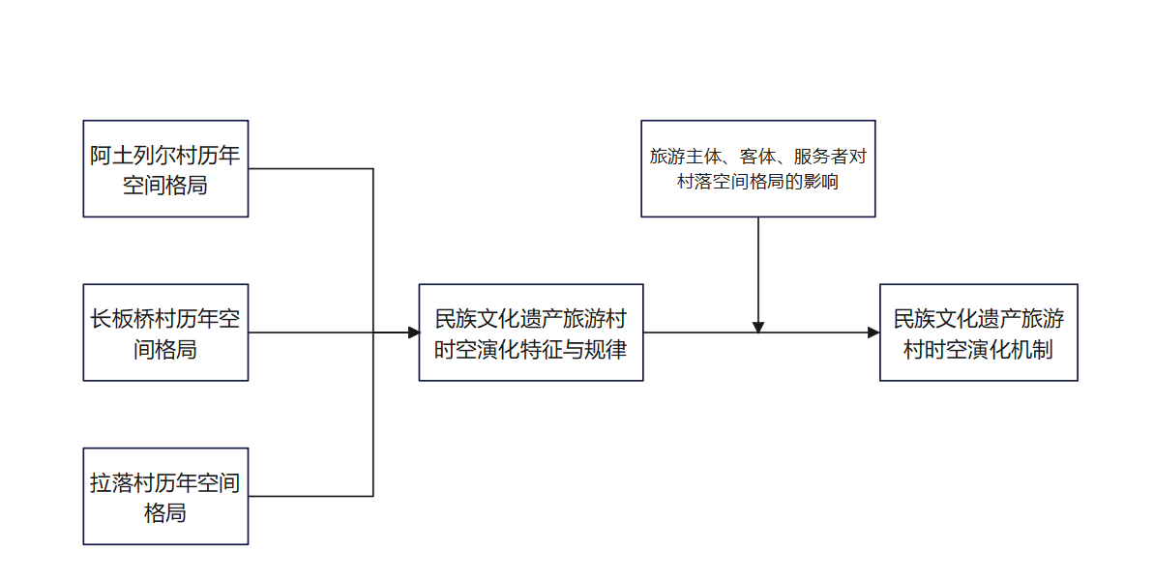

图1 理论模型

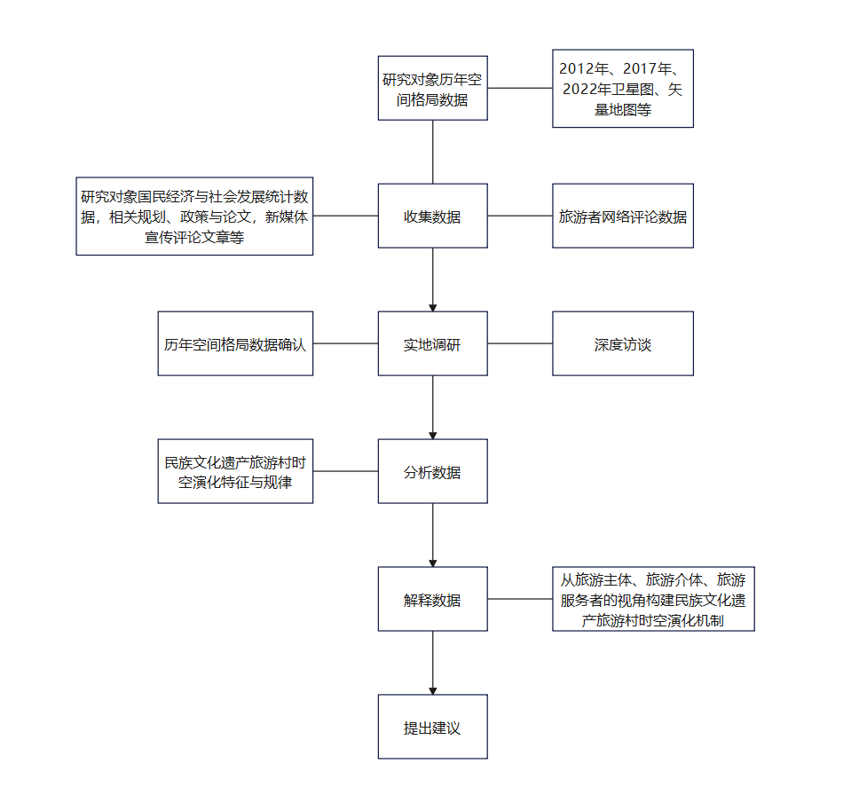

图2 技术路线

### 五、研究方法

**1、GIS技术等**

待进一步明确，根据需要选择并学习相关方法，使用此研究方法的目的是获取空间演化数据，提炼空间演化规律。

**2、扎根理论**

分析访谈文本、网络评价文本及其他二手信息对研究对象时空演化机制。

### 六、数据来源

**1、时空演化数据**

依托三个村2012年、2017年、2022年历史卫星影像（从谷歌卫星地图、landsit、天地图等渠道获取），利用CAD软件绘制并识别村生产生活生态空间的具体属性，调研时再次确认以提高信息精准度，具体涉及旅游服务空间功能演化、道路交通等旅游服务基础设施的演化等。主要找城市规划上面的论文为参考。

居民生活空间：

乡村生产空间：

自然生态空间：

**2、深度访谈数据**

半结构化访谈，重点了解旅游从业者更改空间格局的原因。

**3、网络评论数据**

从美团、携程、去哪儿、同程等平台爬取研究对象及其内部旅游服务产品的评论数据，进而分析旅游主体偏好和满意度对民族文化遗产旅游村时空演化的影响。

**4、其他二手数据**

重点关注旅游介体，如政府政策规划、企业计划、专家建议等对民族文化遗产旅游村时空演化的影响。

### 七、时间计划

**1、资料收集、调研准备**

1个月

**2、开展调研**

12天，3个村各4天

**3、编写初稿**

2个月

**4、修改完善及投稿等**

半月

### 

### 参考文献

**参考文献**

[1] MCKERCHER B, HO P S Y, du CROS H. Relationship between tourism and cultural heritage management: evidence from Hong Kong[J]. Tourism Management, 2005,26(4): 539-548.

[2] 张朝枝, 杨继荣. 建构与协商：文化遗产与旅游的关系再认识[J]. 旅游学刊, 2022,37(11): 75-84.

[3] 阚如良, 史亚萍, HSIANG-TE KUNG, 等. 民族文化遗产旅游地妇女社会角色变迁研究——以三峡步步升文化村为例[J]. 旅游学刊, 2014,29(04): 19-27.

[4] 李正欢. 话语、权力与目的地治理转型:鼓浪屿遗产化研究[J]. 旅游论坛, 2015,8(02): 7-13.

[5] 周小凤, 张朝枝. 元阳哈尼梯田遗产化与旅游化的关系演变与互动机制[J]. 人文地理, 2019,34(03): 154-160.

[6] 苏明明, 杨伦, 何思源. 农业文化遗产地旅游发展与社区参与路径[J]. 旅游学刊, 2022,37(06): 9-11.

[7] 赖继年. 红色旅游经典景区发展路径——以网络关注度时空演变为视角[J]. 社会科学家, 2022(08): 44-51.

[8] 崔丹, 李沅曦, 吴殿廷. 京津冀地区旅游经济增长的时空演化及影响因素[J]. 地理学报, 2022,77(06): 1391-1410.

[9] 地丽格娜·地里夏提, 宋晓亭. 基于PMC指数模型的文化遗产保护与创新政策的量化评价[J]. 云南民族大学学报(哲学社会科学版), 2023: 1-12.

[10] 杜彬. 文旅融合背景下文化遗产资源推动旅游空间建设的思考[J]. 文化遗产, 2021(02): 32-41.

[11] 徐小琴, 汪本学. 浙江农业文化遗产地旅游价值评价与客源市场分析及其开发策略[J]. 经济地理, 2021,41(06): 232-240.

[12] 李江苏, 王晓蕊, 李小建. 中国传统村落空间分布特征与影响因素分析[J]. 经济地理, 2020,40(02): 143-153.

[13] 李涛, 陶卓民, 李在军, 等. 基于GIS技术的江苏省乡村旅游景点类型与时空特征研究[J]. 经济地理, 2014,34(11): 179-184.